恒泰支付接口文档
版本号：V1.13

引言

范围
本文档规定了商户与支付系统之间的PC移动扫码支付产品进行交易时使用的报文接口，包括交易报文的元素、报文格式以及相关说明。
本文档适用于所有接入支付系统的商户、机构。
文档阅读对象为：商户系统平台、机构系统平台的程序开发人员。

名词解释
名词 | 解释
商户 | 商户是指在企业或个人在支付系统注册成为商户身份，可能通过支付进行收款的角色。商户必须是拥有营业执照的企事业单位。
商户编号 | 商户接入后，支付按照相关标准分配给商户的全局唯一的id。
机构 | 机构是指在企业在支付系统注册成为代理商身份，并拥有互联网支付系统的，可以通过支付进行收款的角色。
机构编号 | 机构接入后，支付按照相关标准分配给机构的全局唯一的id。

技术要求

通讯方式
1）API模式
所有报文域以key/value的形式，通过HTTP以POST请求方式发送到支付系统。
接口请求结果实时响应到商户，支付结果通过商户提供的后台通知地址，通知到商户。
2）在线收款模式
在支付平台发起收款 不执行下发操作。

签名机制
为保证数据传输过程中的数据真实性，完整性和不可抵赖，我们需要对数据进行数字签名，在接收签名数据之后迚行签名校验。签名算法为MD5(str)在字母转成大写。签名是为了防止从商户系统提交的支付请求以及通知数据被非法篡改。
报文签名机制
根据接口报文内容，把按照接口的规定的字段顺序，将参与签名的字段值拼接起来,得到字符串sign_str。然后进行MD5加密,在把值字母转成大写
商户密钥 ：key
签名: sign = 大写{MD5(sign_str)}

报文加密方式
暂无

报文数据元说明
符号约定
符号 |  | 含义
数据元  数值符号 | M | 必输入或输出的域
数据元  数值符号 | C | 可输入或输出的域

业务说明

应用场景
在线收款 | 商城购物网站 棋牌游戏网站 等

业务流程及交互逻辑
移动支付（正扫）
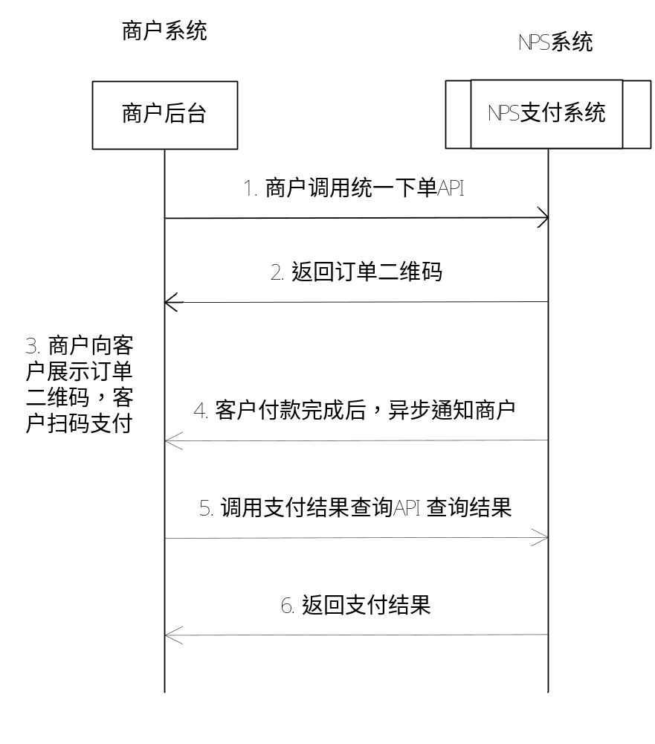

接口说明

通用支付下单接口
【此接口支持微信支付、支付宝支付 网银 快捷等，差别在于字段的组成不同，还有交易的要素，请注意产品类型】
支付请求
输入项 | 输入项名称 | 属性 | 注释 | 数据  类型 | 签名  顺序
pay_orderid | 订单号 | M | 建议： 日期(YYYYMMDDHHMMSS)+商户首字母（4字节）+商户交易流水号（12字节）） | as..32 | 7
pay_amount | 订单金额 | M | 以元为单位。 | as..4 | 1
pay_memberid | 用户编号 | M | 商户号 | As..20 | 5
pay_applydate | 订单时间 | M | 2017-12-05 14:10:02 |  | 2
pay_bankcode | 银行代码 | M | 详见附录 | N4 | 3
pay_notifyurl | 后台通知地址 | M | 商户接收支付结果通知的后台地址 | as..256 | 6
pay_callbackurl | 前台页面通知地址 | M | 商户接收支付结果通知的页面地址 | as..256 | 4
pay_attach | 附加信息域 | C |  | As..128
pay_md5sign | 签名值 | M |  | as..256
调试数据如下: (在线调试网址: http://zf.htaipay.com/Pay_Index.html)
提交数据:
签名数据: | pay_amount=1&pay_applydate=2017-12-05 14:07:45&pay_bankcode=902&pay_callbackurl=http://zf.htaipay.com/demo/page.php&pay_memberid=10002&pay_notifyurl=http://zf.htaipay.com/demo/server.php&pay_orderid=w20171205140745865032&key=bxg61l56cztdmlz0ilrstofxdi2ud1in
加密后签名字段: | 53E183B71A3AE7C32FEC6BEEBDFFDB94
处理方式: | 直接post到 网关
支付请求签名字段：
- 签名要素按a-z排列：
pay_amount={}&pay_applydate={}&pay_bankcode={}&pay_callbackurl={}&pay_memberid={}&pay_notifyurl={}&pay_orderid={}&key={}

返回JSON数据
{"returncode":"00","url":"weixin:\/\/wxpay\/bizpayurl?pr=PzXHjCW","amount":1,"orderid":"20171205151924999749","out_trade_id":"w20171205143505345983","signkey":"B46FFD61D0ED4433586461B674D0785D"}
输出项 | 输出项名称 | 注释 | 数据  类型
orderid | 订单号 | 商户交易流水号 | as..32
memberid | 商户id | 如1002 | As..32
amount | 订单金额 | 以元为单位。 | as..4
transaction_id | 流水号 | 平台流水号 | As..32
url | 二维码地址 | weixin:\/\/wxpay\/bizpayurl?pr=PzXH | as..32
returncode | 处理结果 | 00 成功， 其他失败 | As..4
sign | 签名值 |  | As..32

支付同步通知
输出项 | 输出项名称 | 属性 | 注释 | 数据  类型 | 签名
orderid | 订单号 | M | 商户交易流水号 | as..32 | *
memberid | 商户id | M | 如1002 | As..32 | *
amount | 订单金额 | M | 以元为单位。 | as..4 | *
transaction_id | 流水号 | M | 平台流水号 | As..32 | *
datetime | 交易时间 | M | 2017-12-05 14:10:02 | as..32 | *
returncode | 处理结果 | M | 00 成功， 其他失败 | As..4 | *
attach | 附加信息域 | C |  | As..128
sign | 签名值 | M |  | As..32
签名数据: | *字段按A-Z排列生成string 如:amount=10&… &key= bxg61l56cztdmlz0ilrstofxdi2ud1in
加密后签名字段: | md5(string)后32值转成大写
处理方式: | 验证签名通过后处理订单

同步通知签名字段：
- 签名要素：
amount={}&datetime={}&memberid={}&orderid={}&returncode={}&transaction_id={}&key=bxg61l56cztdmlz0ilrstofxdi2ud1in

异步通知
【此接口用与支付类交易的结果推送，包括： 微信支付正扫，微信支付反扫，支付宝支付正扫，支付宝支付反扫，快捷支付H5，快捷支付API， 微信支付APP ，银联二维码支付正扫，银联二维码支付反扫】
输出项 | 输出项名称 | 属性 | 注释 | 数据  类型 | 签名
orderid | 订单号 | M | 商户交易流水号 | as..32 | *
memberid | 商户id | M | 如1002 | As..32 | *
amount | 订单金额 | M | 以元为单位。 | as..4 | *
transaction_id | 流水号 | M | 平台流水号 | As..32 | *
datetime | 交易时间 | M | 2017-12-05 14:10:02 | as..32 | *
returncode | 处理结果 | M | 00 成功， 其他失败 | As..4 | *
attach | 附加信息域 | C |  | As..128
sign | 签名值 | M |  | As..32
签名数据: | *字段按A-Z排列生成string 如:amount=10&… &key= bxg61l56cztdmlz0ilrstofxdi2ud1in
加密后签名字段: | md5(string)后32值转成大写
处理方式: | 验证签名通过后处理订单

异步通知签名字段：
amount={}&datetime={}&memberid={}&orderid={}&returncode={}&transaction_id={}&key=bxg61l56cztdmlz0ilrstofxdi2ud1in
- 签名要素：

响应字段：
商户接收通知成功返回“ok”字符串，不要包含如html等文本语言。
ok

接入流程

接口开发
商户平台开发人员，跟据自身业务需要，开发对应的业务接口（详见第4章接口说明）；
支付目前提供加密加签和解密验签demo，支持的语言有 java。

测试联调
略。

参数及证书附件
支付环境参数：
支付网关地址 | http://xxx.com/Pay_Index.html
查询网关地址 | http://xxx.com/Pay_Query.html
商户号 | 商户后台获取
商户秘钥 | 商户后台获取
DEMO | 商户后台获取
支付生产环境参数：由支付在商户正式上线时，提供.

正式上线
商户完成测试联调后，提供相关资料，向支付报备，申请获取正式商户号。

附录

网关代码表
银行名称 | 代码
微信扫码支付 | 902
微信H5支付 | 901
支付宝扫码 | 903
支付宝H5支付 | 904
QQ钱包扫码支付 | 908
QQ钱包H5支付 | 905
网银支付 | 907
百度钱包 | 909

